关于安全生产管理人员考试系统操作手册

一、 考生如何前往登录页面 1
二、 考生如何登录 3
2.1 我有“蒙速办”的账号，使用蒙速办的账号登录 3
2.2 我曾经注册过“蒙速办”的账号，但是我忘记了密码，找回密码 5
2.3 我没有“蒙速办”的账号，注册一个蒙速办的账号 7
三、 如何提交考试请求 9
3.1 完善个人信息须知 9
3.2 我是来自“从业人员在线辅导系统”培训学习的非社会化考生 9
3.3 我是社会化考生 12
四、 考试请求的审核信息哪里查看 14
4.1 考生信息审核中 14
4.2 考生信息审核通过 15
4.3 考生信息审核不通过 16
五、 考生如何考试 17
5.1 试卷哪里找 17
5.2 考前该做哪些准备 17
5.3 考试怎么考 18
5.4 考试及摄像头设置 19
5.4.1 第一步小程序考生信息绑定 19
5.4.2 手机端摄像头如何进入考试 21
5.4.3 电脑端摄像头怎么设置及如何考试 25
5.5 测试考试说明 28
5.6 正式考试说明 28
六、 考试成绩怎么看 28

考生如何前往登录页面
考试登录网址须知：
★★★考生必须从该考试网址访问登录：https://wlpx.nmgdata.org.cn/#/zjt/login
登录后页面会跳转到登录蒙速办登录的页面，登录成功之后自动会跳转到内蒙古住房和城乡建设厅关于安全生产管理人员考试系统。

- 将考试登录网址输入浏览器地址栏，浏览器建议使用谷歌浏览器。
  - 如果您的浏览器是谷歌，将网址输入谷歌浏览器地址栏，并按回车键前往登录地址，打开登录页面。
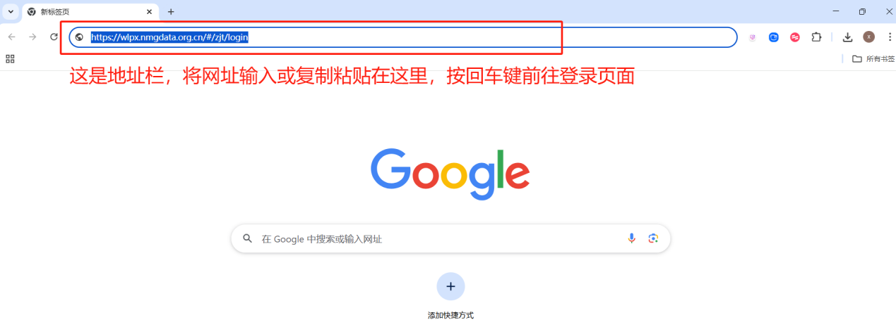
  - 如果您的浏览器是360浏览器，建议请使用极速模式，将网址输入360浏览器地址栏，并按回车键前往登录地址，打开登录页面。
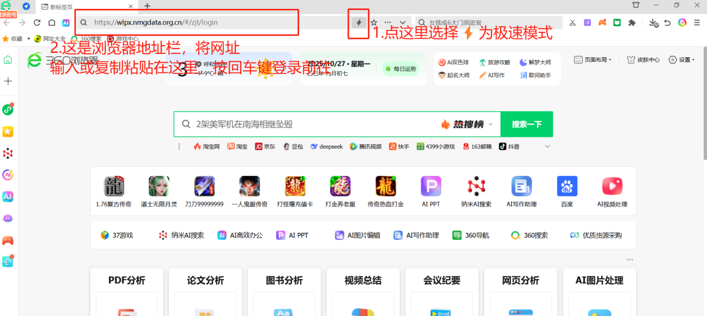
- 考生考试登录首页如下图所示。
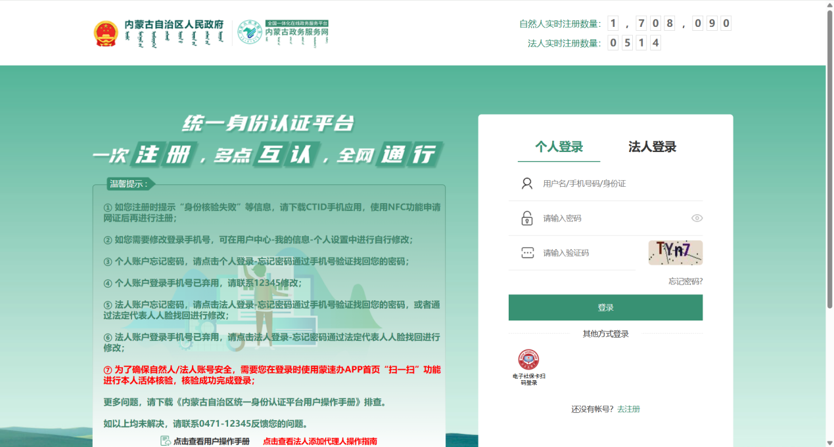

考生如何登录

我有“蒙速办”的账号，使用蒙速办的账号登录
如果您在蒙速办已经注册过账号，且知晓之前注册过的用户名和密码，按照登录页面的要求，输入用户名、密码、验证码，点击登录按钮会给预留手机号发送验证码，输入短信验证码，再点击登录按钮，页面会跳转到考生考试系统。
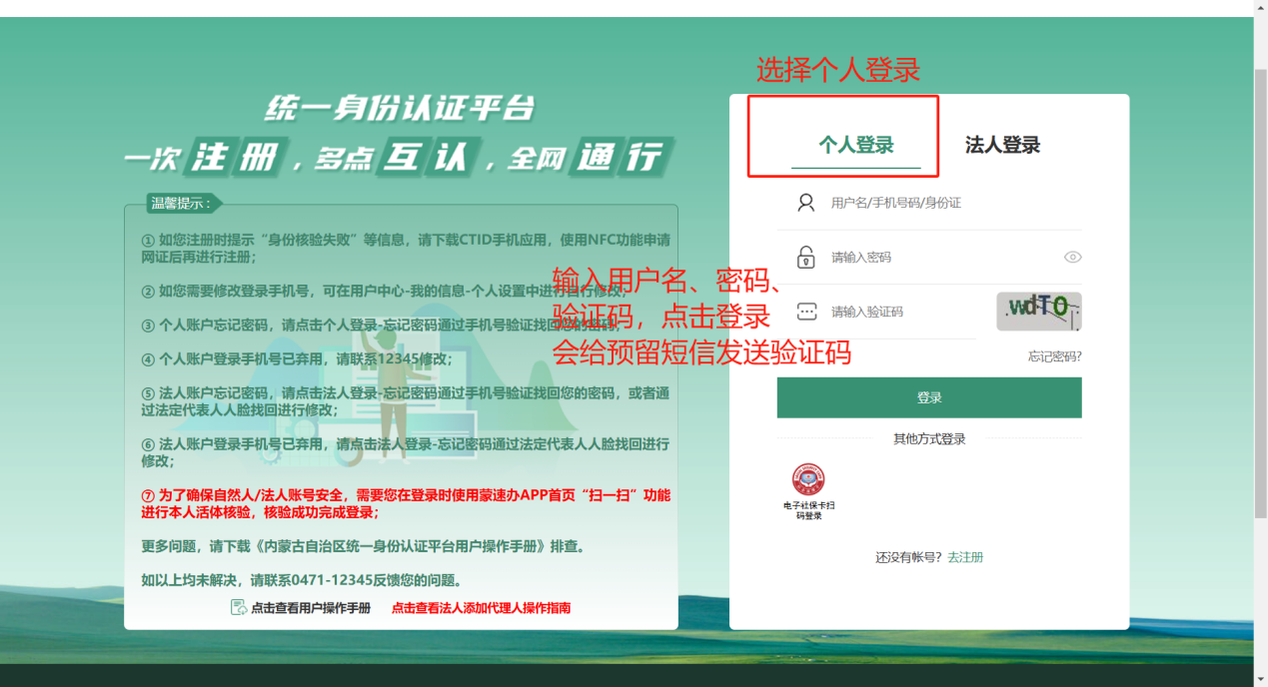
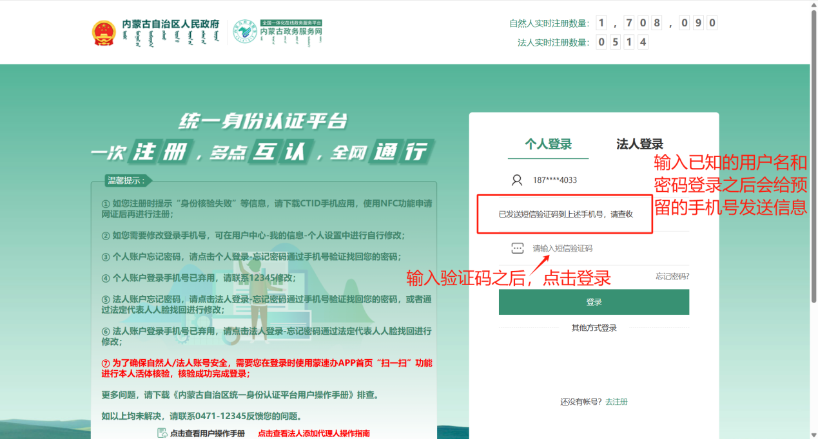
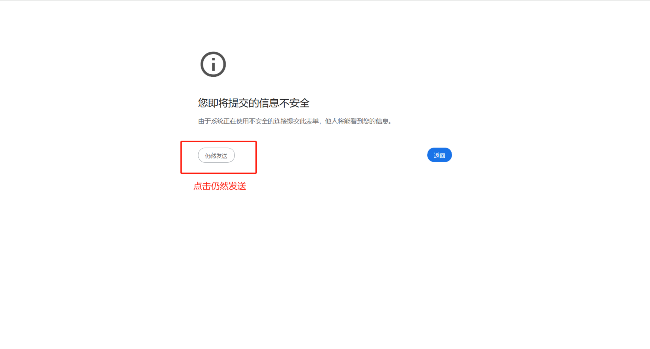
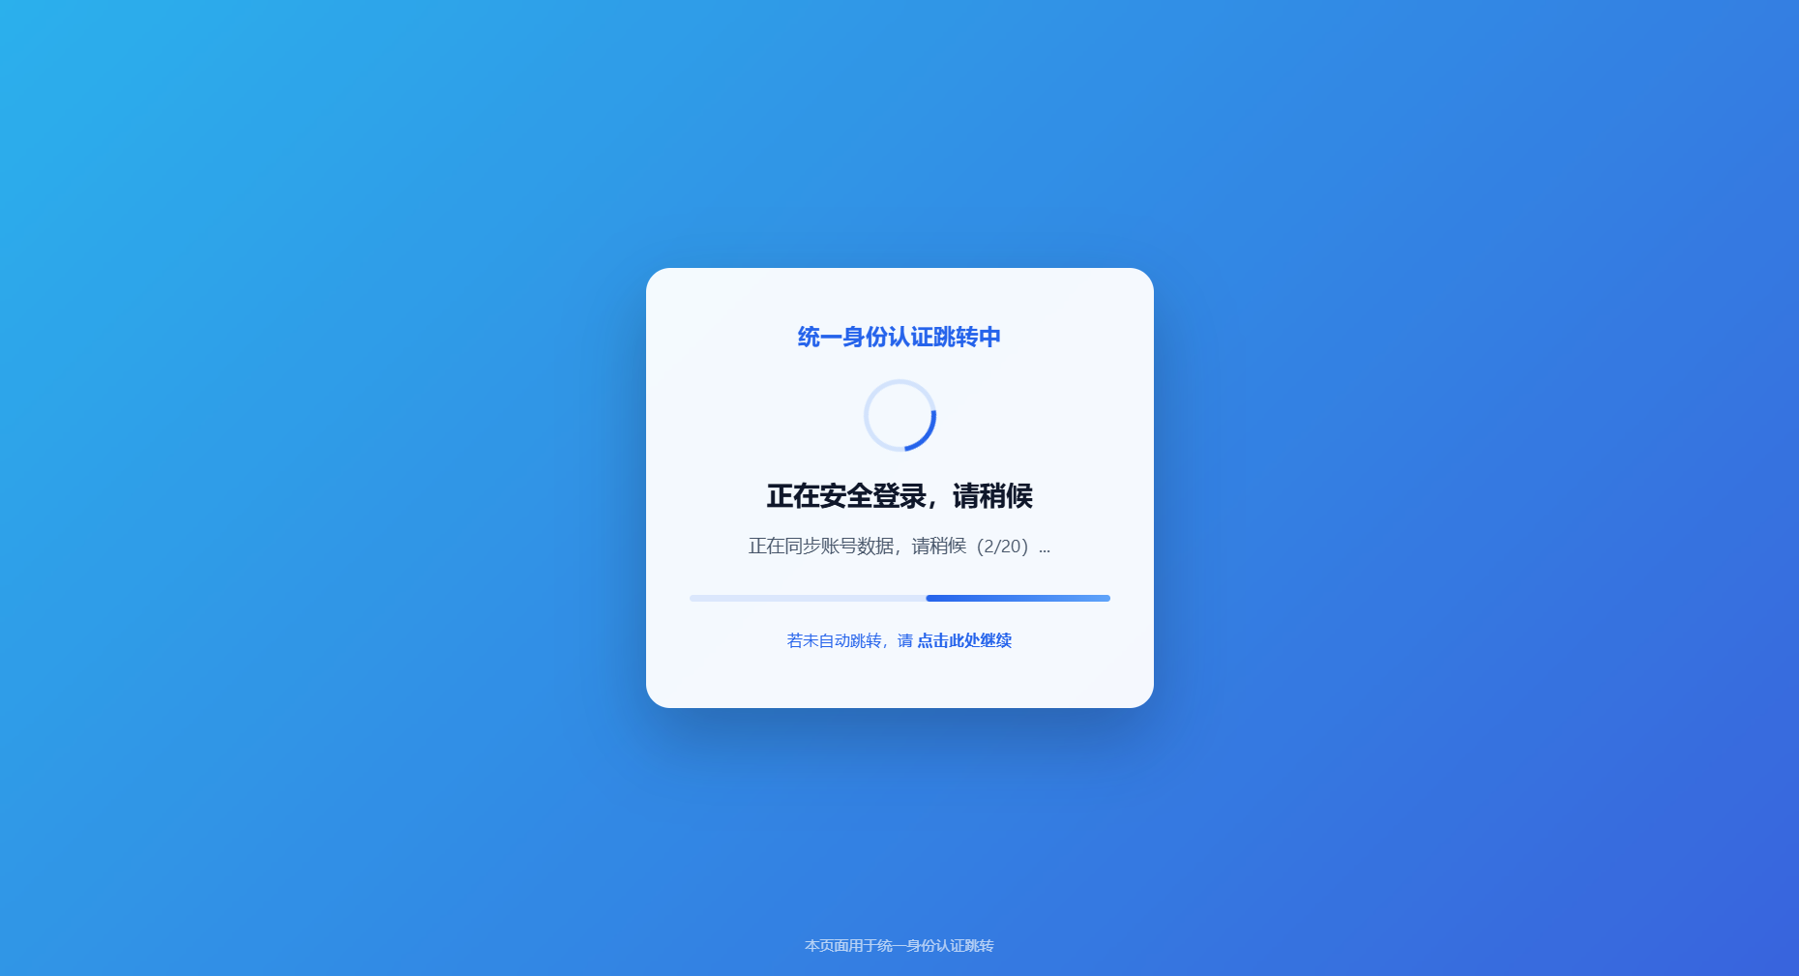

我曾经注册过“蒙速办”的账号，但是我忘记了密码，找回密码
如果您在蒙速办已经注册过账号，忘记之前注册过的密码，点击忘记密码去完成找回密码。
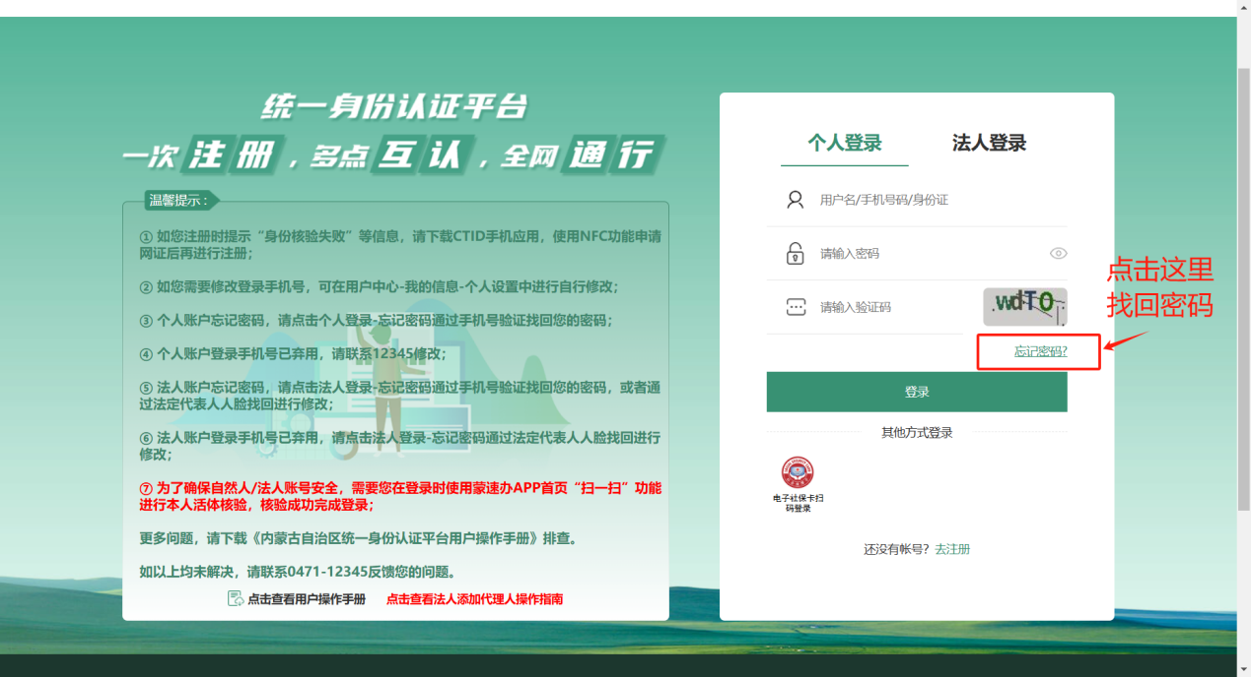
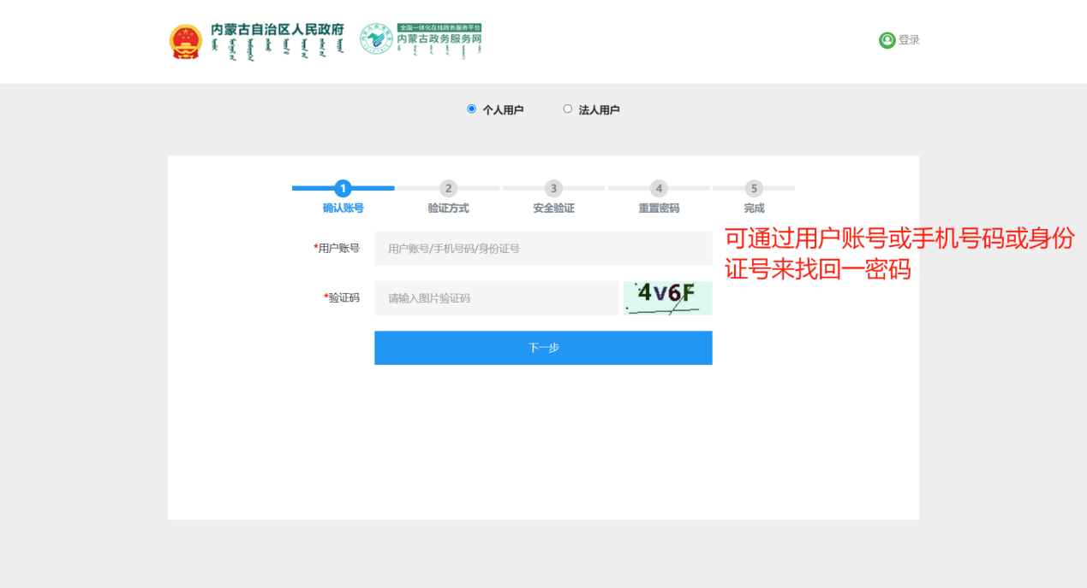
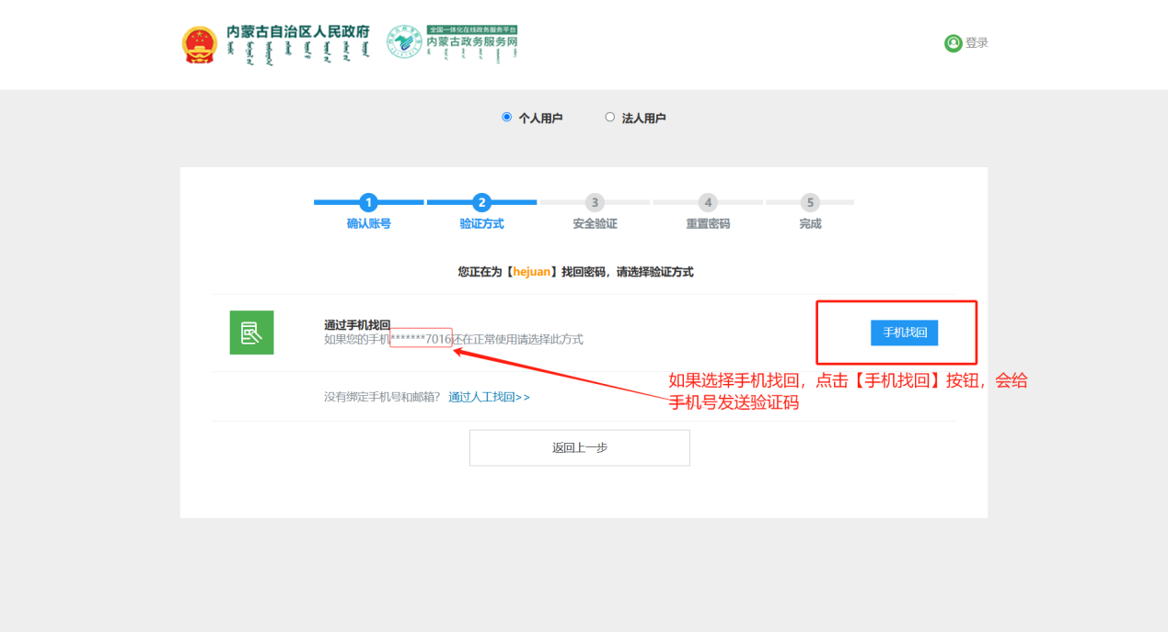
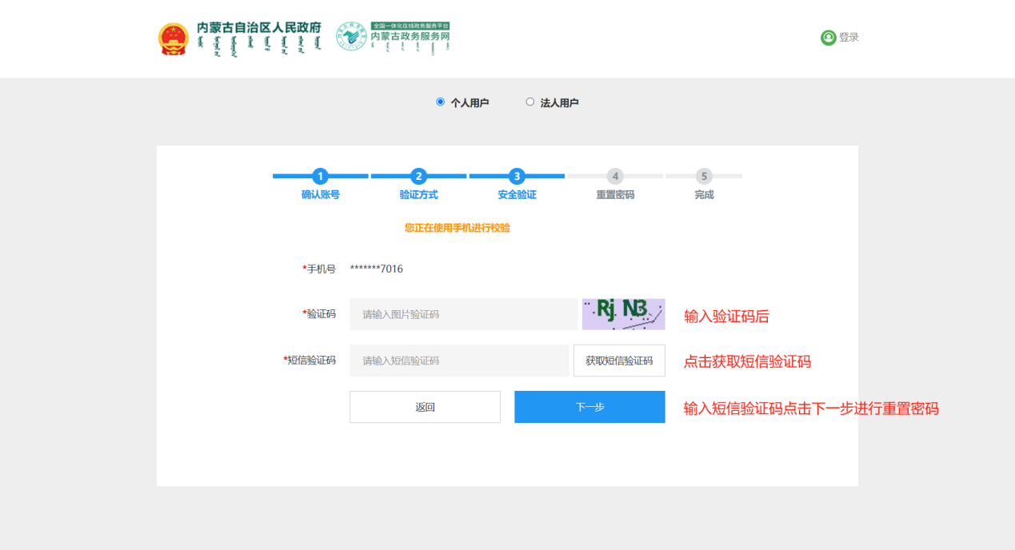
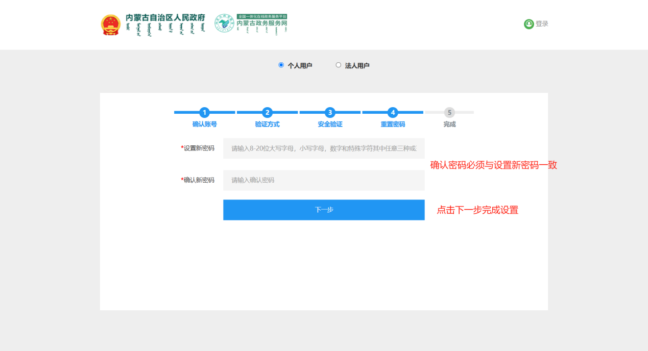
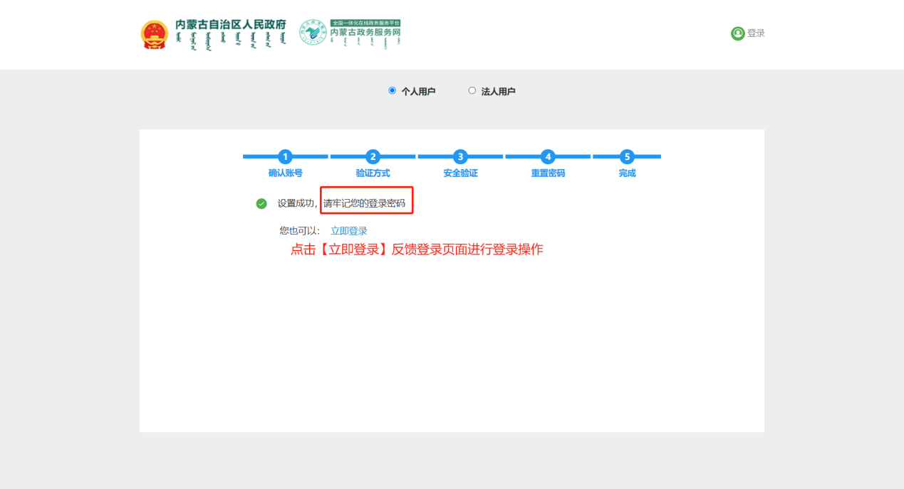

我没有“蒙速办”的账号，注册一个蒙速办的账号
如果您没有在蒙速办已经注册过账号，点击去注册，按照要求填写注册信息后，点击注册按钮，页面会跳转到考生考试系统。
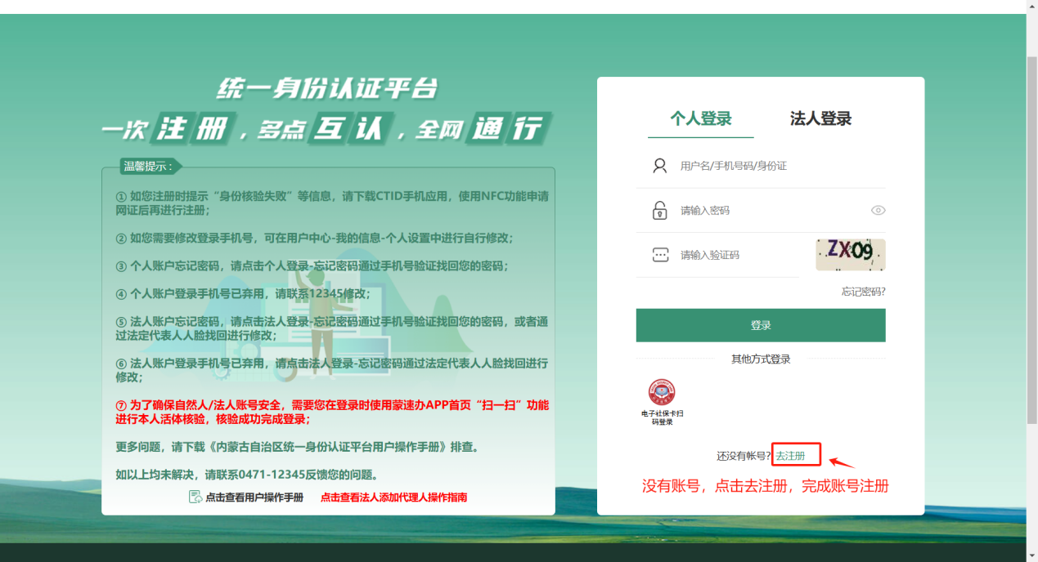
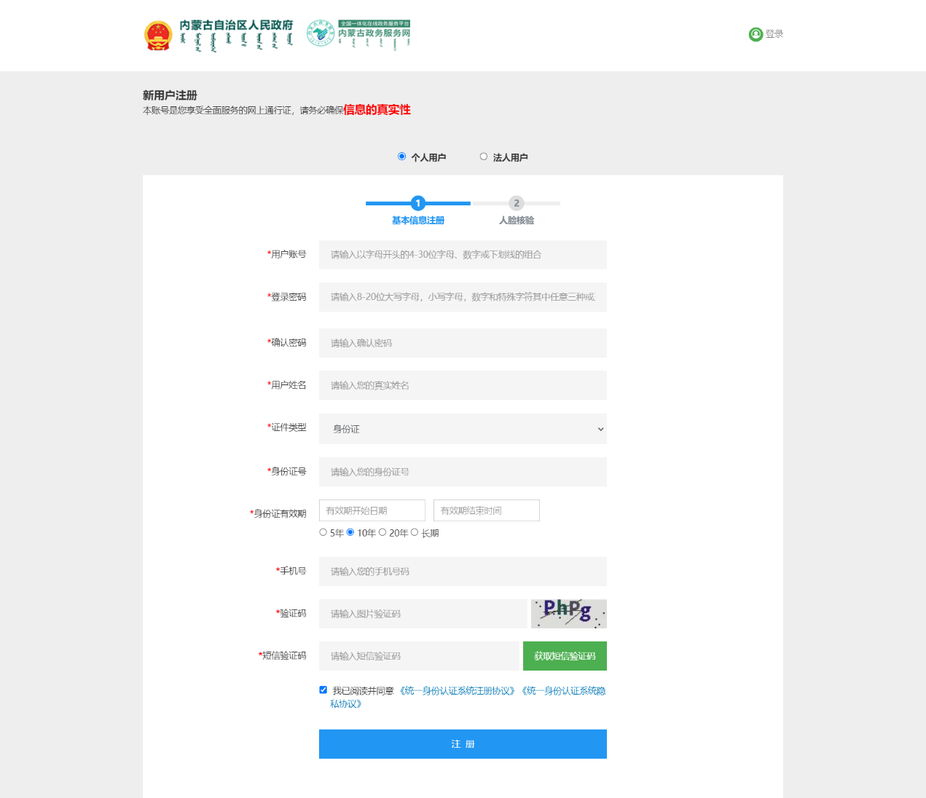

如何提交考试请求

完善个人信息须知
★★★在按照要求第一次登录进入内蒙古住房和城乡建设厅关于安全生产管理人员考试系统或登录后未完善个人信息，需完善个人考试信息提交，审核通过之后才可以进行考试。

我是来自“从业人员在线辅导系统”培训学习的非社会化考生
1.考生成功登录系统后，会弹出信息维护的弹窗，第一步是选择考生类型，如果在从业人员在线辅导系统培训的考生属于非社会化考生，类型选择非社会化。
★★★注意：“从业人员在线辅导系统”的考生需要满32学时的学习（即完成32学时的学习）才能够正常完成考生个人考试信息的提交，否则不让提交。
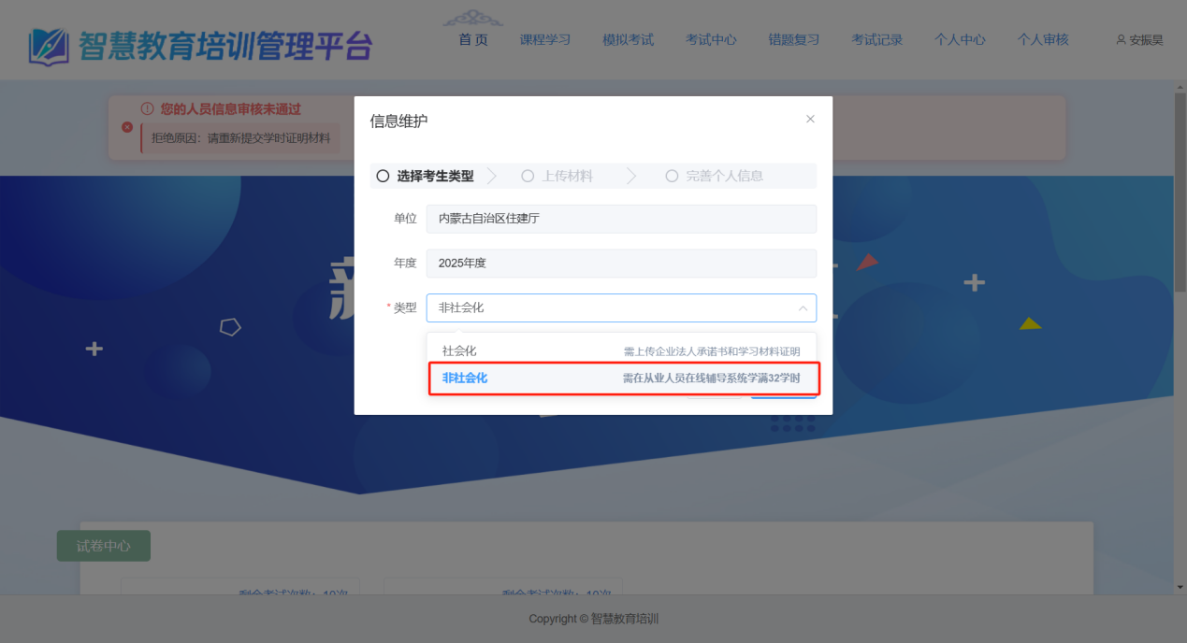
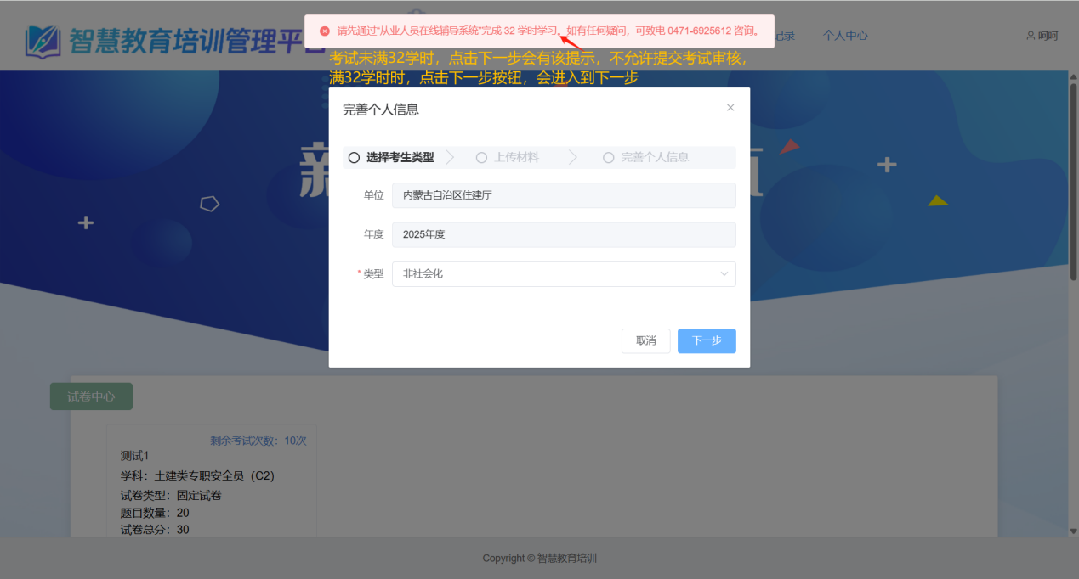
2.如果考生在“从业人员在线辅导系统”满32学时，点击下一步进入到上传材料的环节，分配的考试类型与“从业人员在线辅导系统”一致，需上传的企业法人承诺书支持jpg、png、pdf格式。
★★★注意：上传的企业法人承诺书必须要有企业公章。
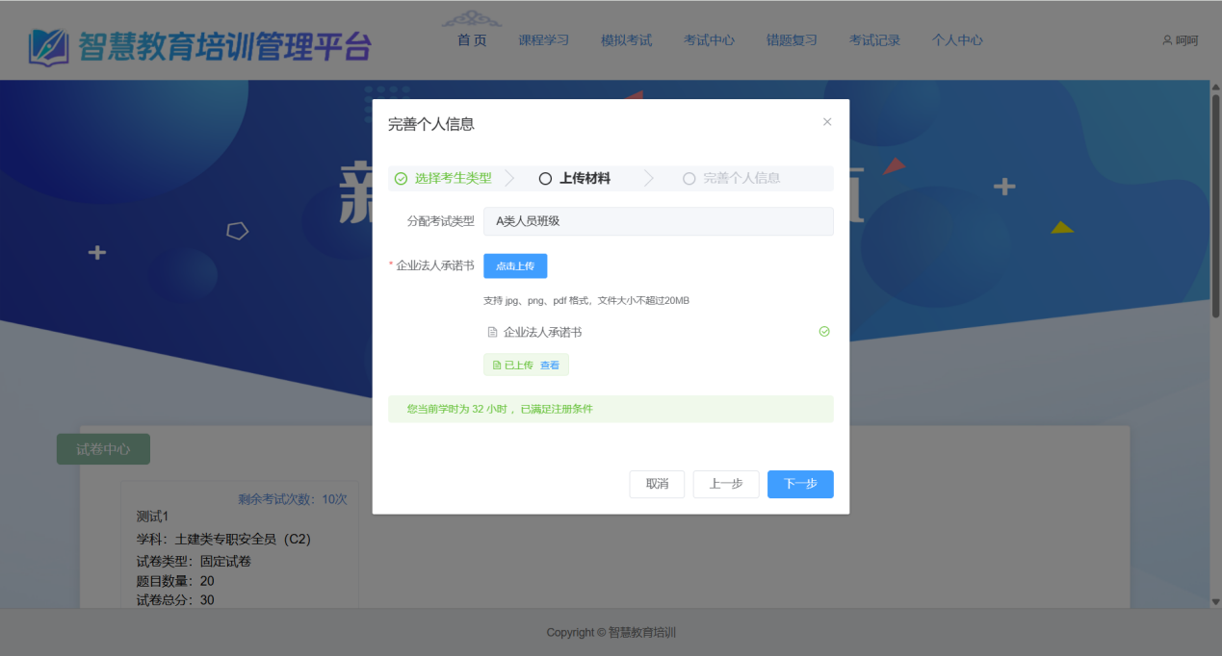
3.第三步：完善个人信息。标红星的是必填项，其中企业名称与企业法人承诺书的公司名称应保持一致，填写完成信息后，点击提交按钮，完成提交，会弹出提交成功提示框。
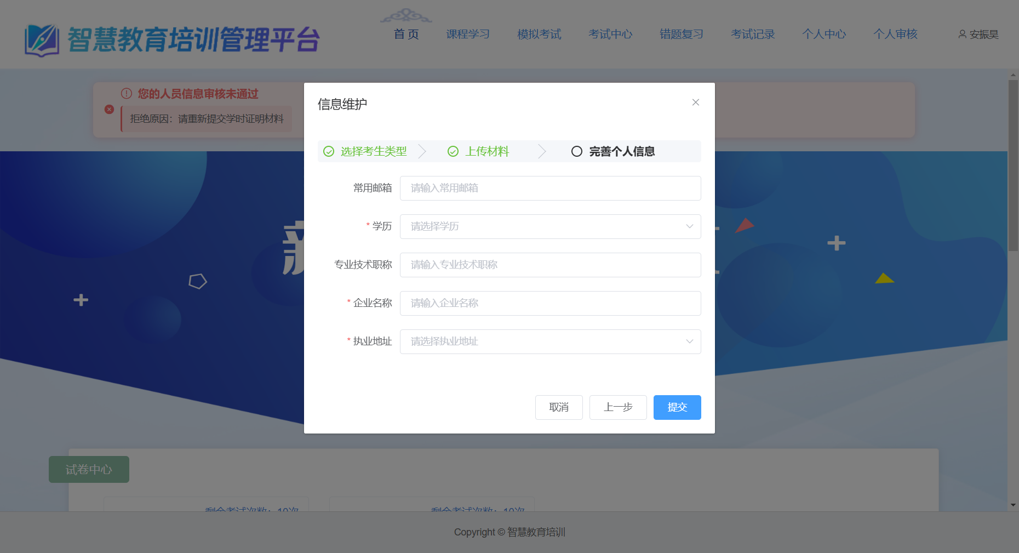
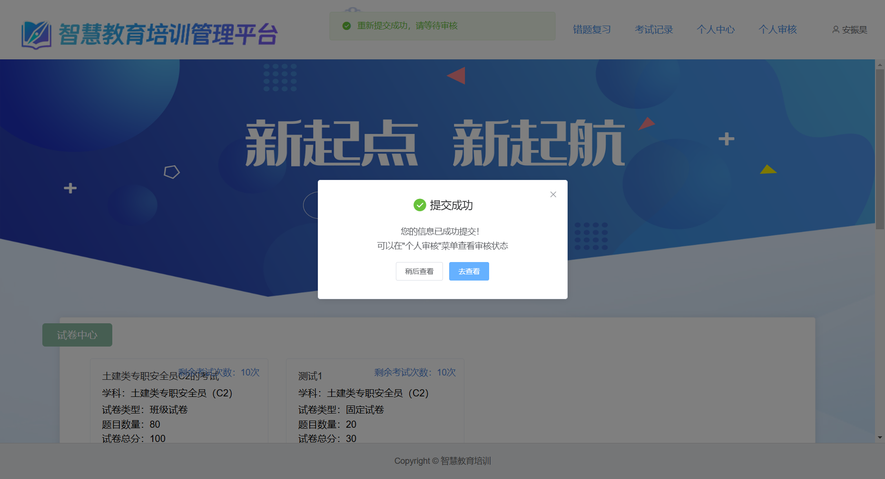

我是社会化考生
1.考生成功登录系统后，会弹出信息维护的弹窗，第一步是选择考生类型，如果不在内蒙古住房和城乡建设厅组织的从业人员在线辅导系统培训的考生属于社会化考生，类型选择社会化。
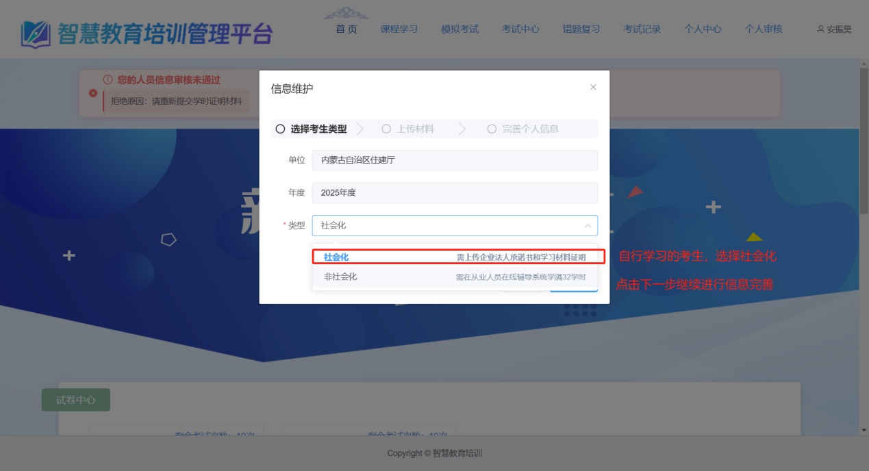
2.第二步：上传材料。考生类型分为企业主要负责人（A）、项目负责人（B）、机械类专职安全员（C1）、土建类专职安全员（C2），选择您需要考试的类型；企业法人承诺书和学习证明材料可以上传jpg、png、pdf格式。该环节所有字段都是必填项。
★★★注意：上传的企业法人承诺书必须要有企业公章，上传学习证明材料必须要有培训机构的公章。
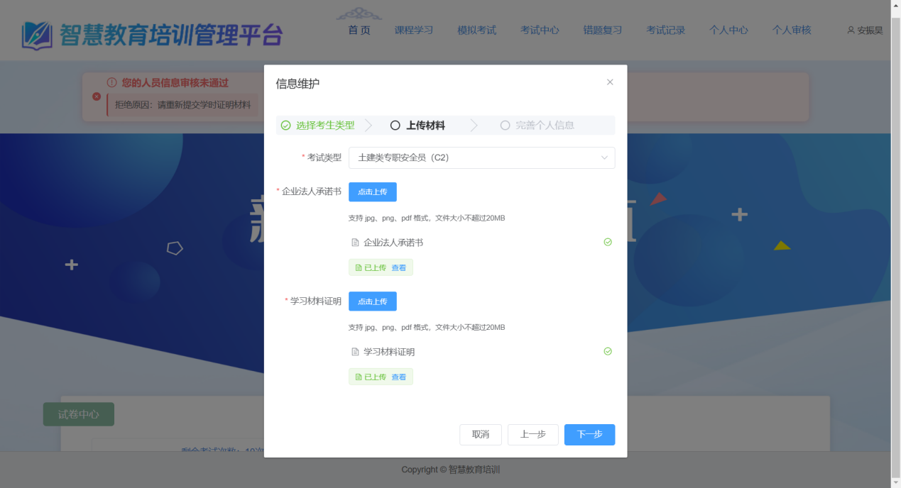
3.第三步：完善个人信息。标红星的是必填项，其中企业名称与企业法人承诺书的公司名称应保持一致，填写完成信息后，点击提交按钮，完成提交，会弹出提交成功提示框。

考试请求的审核信息哪里查看
★★★注意：考生信息审核通过之后，才可以参加线上考试。
在“个人审核”导航菜单中可以看到审核信息。

考生信息审核中
完成了个人信息的提交后，进入审核中，在“个人审核”导航菜单中可以看到当前的审核状态和提交的基本信息。
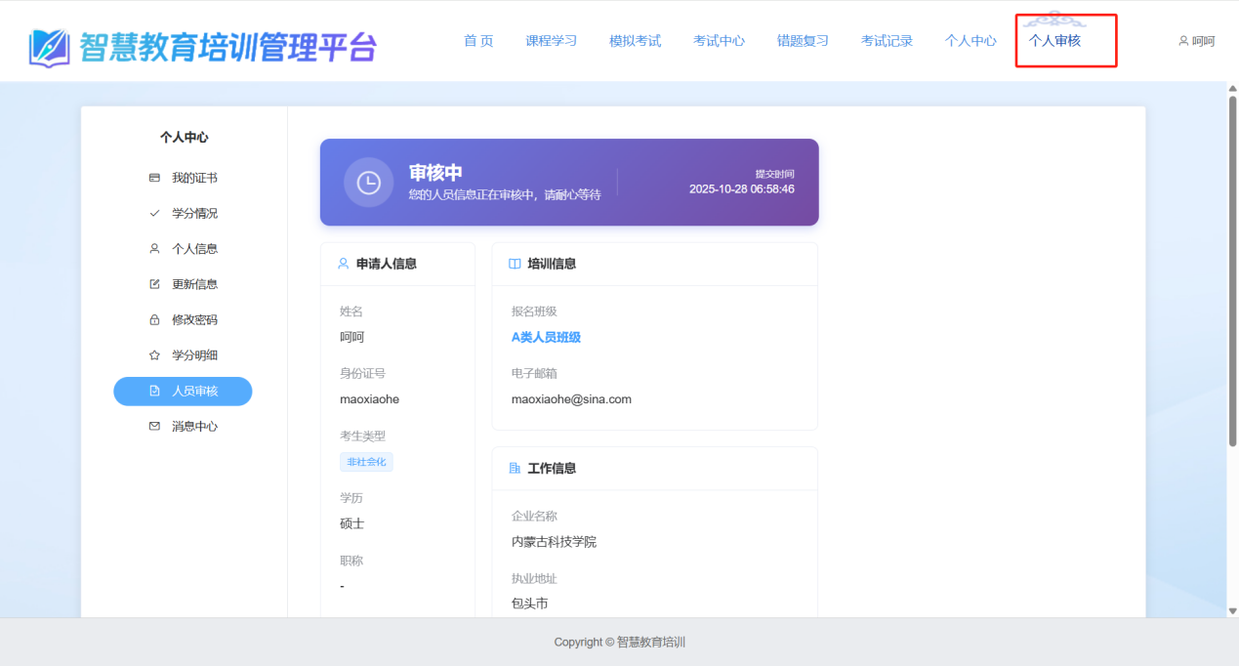

考生信息审核通过
考生信息审核通过后，在“个人审核”导航菜单中可以看到审核通过的信息。
审核信息通过，才可以开始线上考试。
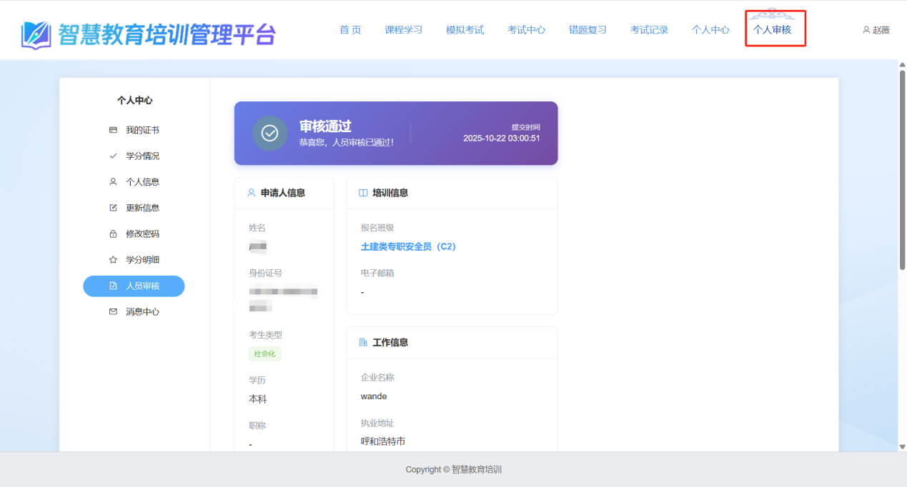

考生信息审核不通过
1.考生提交的信息如果被退回，登录系统后，会在首页显示未审核通过的原因，可根据原因决定之后的操作。
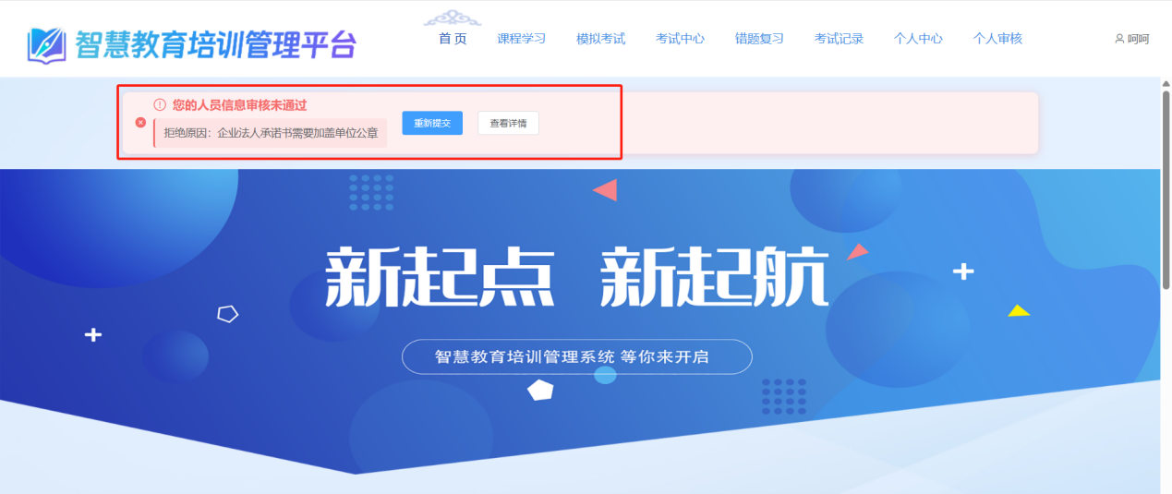
2.在首页选择查看详情，则跳转到个人审核页面，在个人审核页面，也可看到审核未通过的原因，在页面的最下方可以“重新提交审核”。
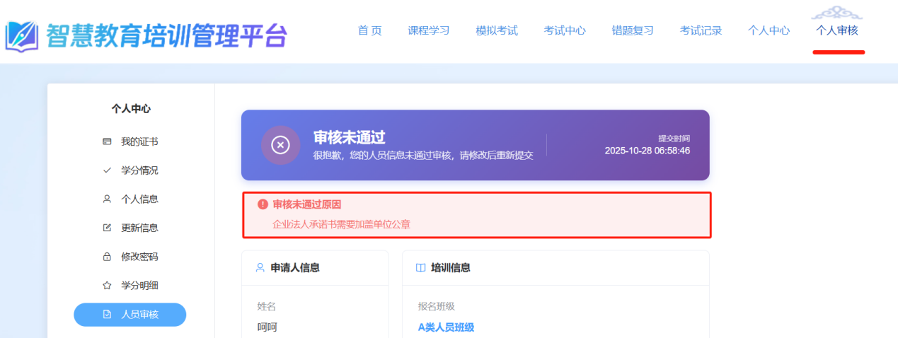
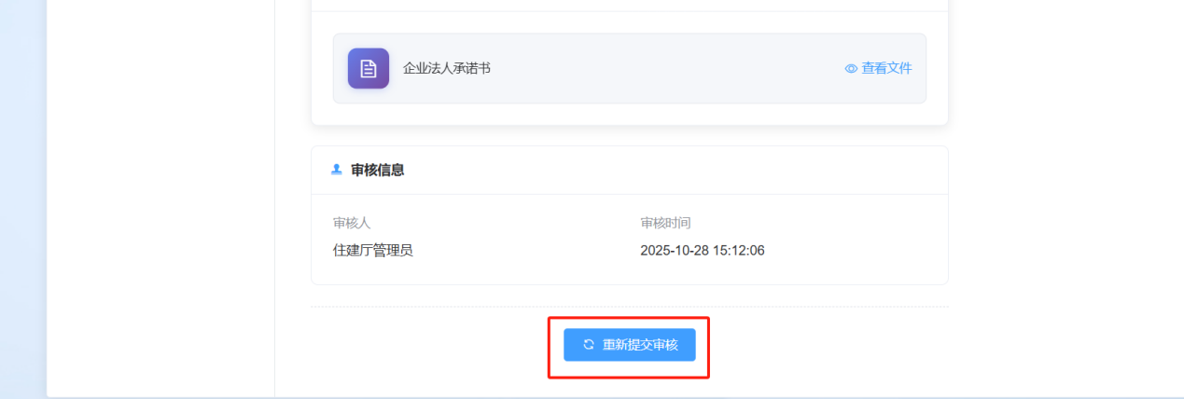
3.在首页选择重新提交或者在个人审核页面选择重新提交审核，则会进入提交考试请求的流程，与第一次进入系统的提交考试请求一致。
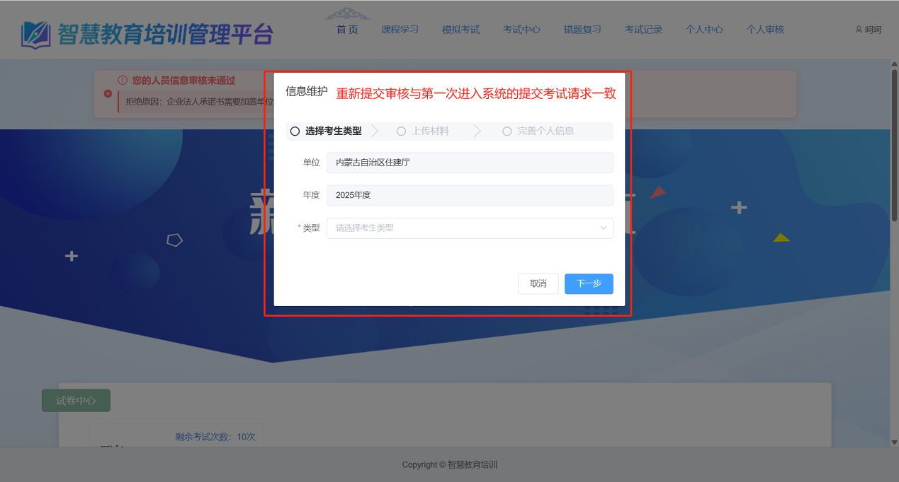

考生如何考试

试卷哪里找
在首页的试卷中心可以找到本次考试的试卷。
在考试中心选择“班级试卷”也可找到本次考试的试卷。
★★★考生信息审核通过后才可以看到试卷进行考试。
★★★考试之前请做好考前准备，请仔细阅读下面的章节。

考前该做哪些准备
1.手机电量准备
将手机电量完全充满，或连接充电宝保持供电，确保在整个操作过程中设备不会因电量不足中断。
2.手机屏幕设置
进入手机设置界面，关闭电池低电量模式，关闭屏幕自动休眠功能，保持屏幕常亮状态。
3.电脑硬件检查
确认所使用的电脑已配备摄像头硬件，若为外接摄像头需提前连接并确保设备正常。
4.电脑软件授权
打开电脑中的杀毒软件，在权限管理模块中，允许该操作相关程序访问电脑摄像头。

考试怎么考
考试要求双路视频监控，是指考生考试时，需调取电脑、手机小程序的摄像功能，说明如下：
1.学员开始考试时，需进行设备检查，电脑、手机小程序的摄像同时开启时，可进行答题考试；
2.考试时，随机进行双路抓拍，并存储关联至学员考试信息，以供进行人工审核，是否存在作弊等异常情况；
★★★正式考试之前，会有测试模拟考试，用于调试电脑端摄像头和熟悉手机小程序摄像的步骤，测试模拟考试试卷提交后才可以开始正式考试。
★★★电脑没有摄像头或者外接摄像头不允许考试。
选择试卷并确定考试时会弹出“摄像头权限提示”，不能进入考试。
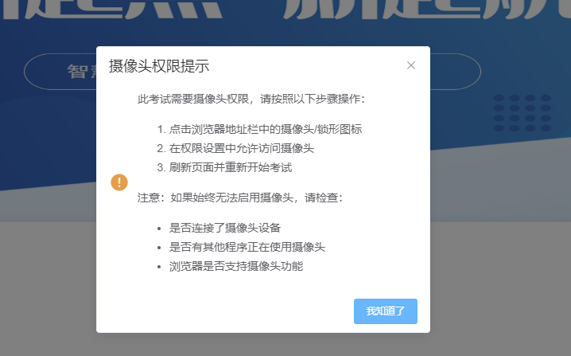

考试及摄像头设置
★★★手机小程序建议提前绑定用户信息。

第一步小程序考生信息绑定
1.手机扫描并识别小程序。

2.扫描小程序，第一进入时会跳转到人员信息绑定的页面。
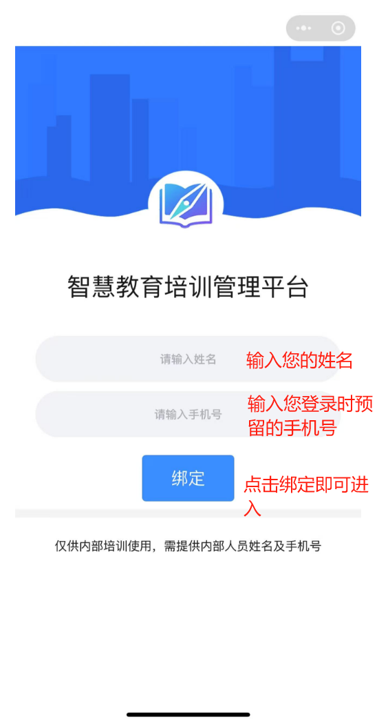
3.人员信息绑定成功后，页面跳转会弹出温馨提示的弹出框，点击确定即可。
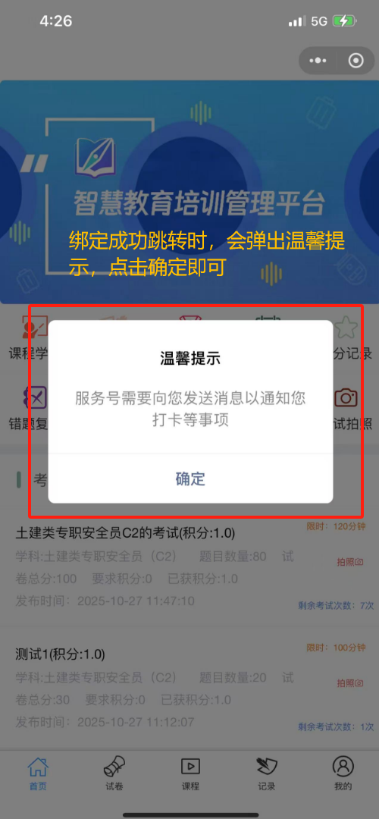

手机端摄像头如何进入考试
1.在小程序的首页选择试卷；或者在首页选择考试中心，并选择“班级试卷”；或者在首页选择拍照考试。
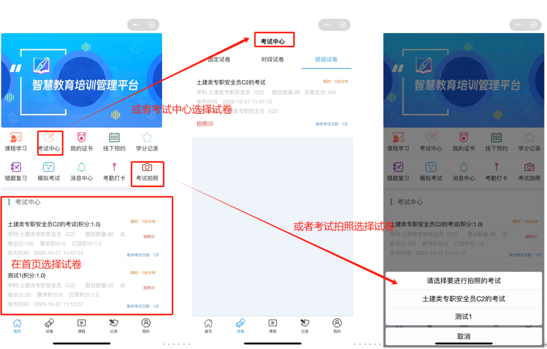
2.看到试卷后，选择试卷，并确定考试。
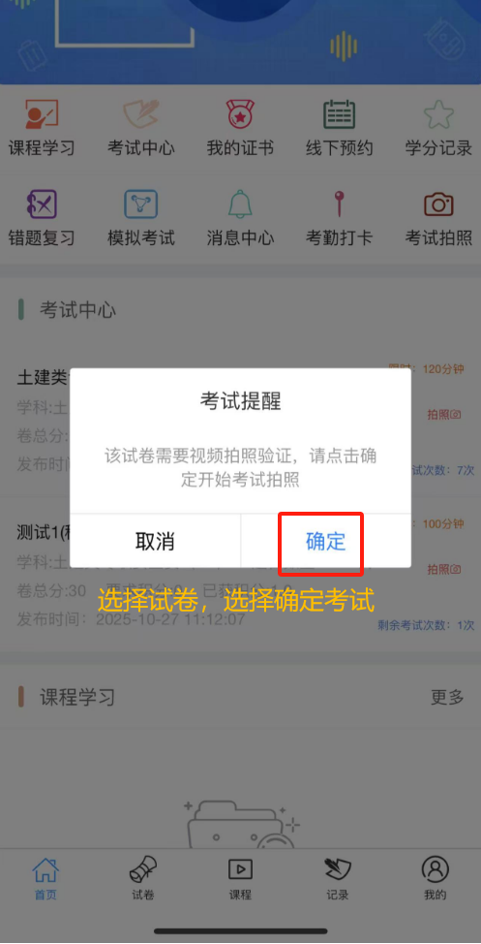
3.确定考试进入考试的页面，默认打开时后置摄像头，确定手机摆放的位置（侧后方），也可翻转摄像头采用前置摄像头进行考试摄像。
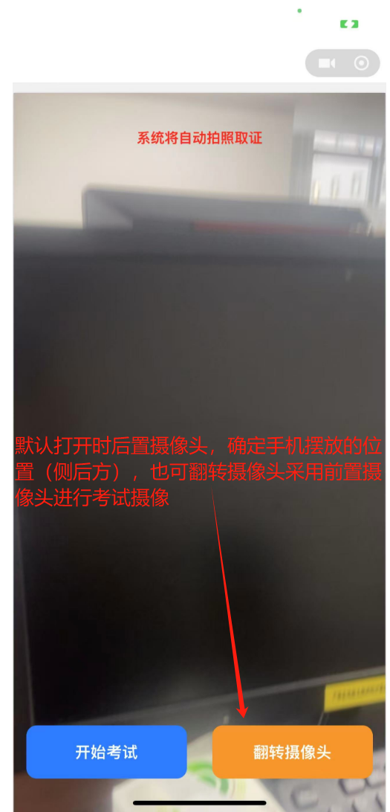
4.确定手机摆放位置和摄像头后，点击开始考试。
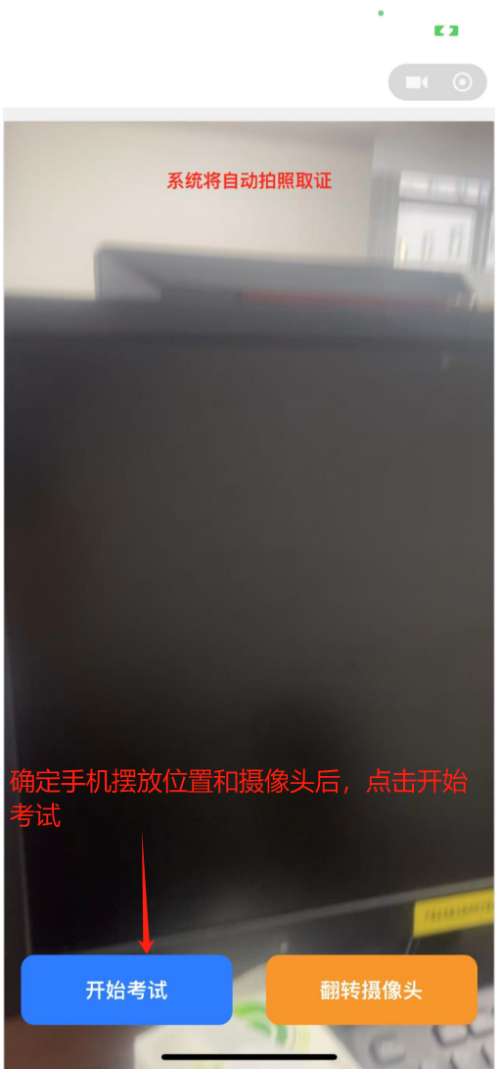
5.点击开始考试后，第一次进入会拍一张照片。
注意：开始考试后手机不允许切屏，每次返回小程序考试的页面都会拍照。
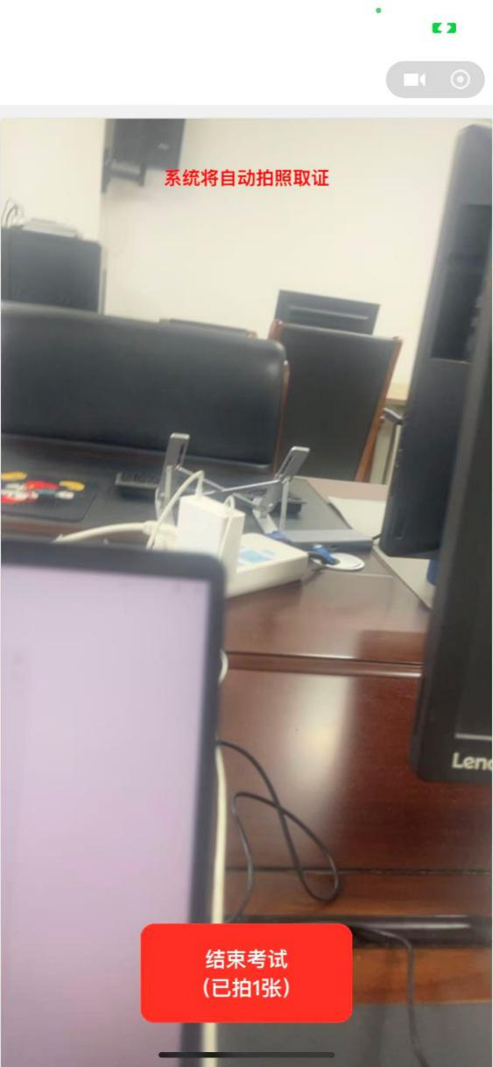
6.已结束电脑端的考试后，点击小程序结束考试，完成手机小程序摄像。
注意：考试未完成前不可提前对小程序“结束考试”，可能会影响成绩审核。
7.结束小程序考试后，手指左滑返回小程序的页面。

电脑端摄像头怎么设置及如何考试
1.选择试卷，并确定开始考试时，浏览器会弹出摄像头使用权限，选择允许。
2.浏览器允许使用摄像头后。安全软件会弹出“发现软件启动摄像头”，选择允许。
★★★建议在考试期间退出所有的安全软件，防止摄像头打开失败。
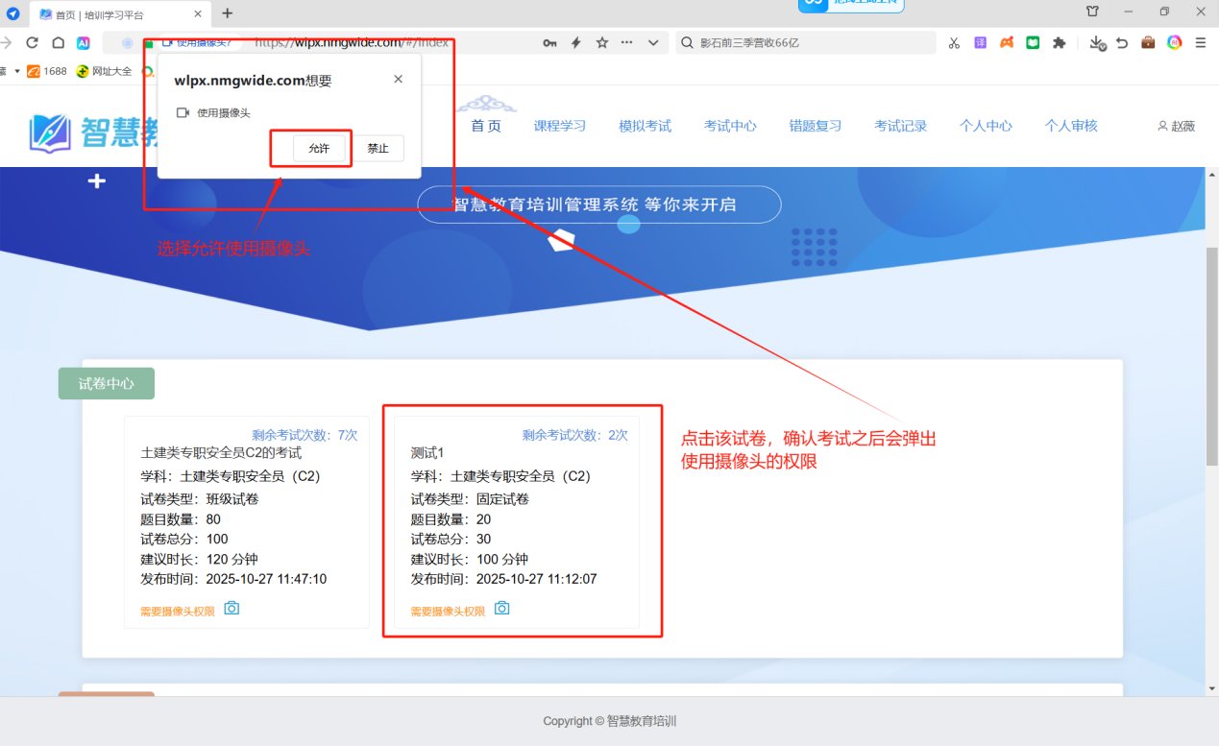
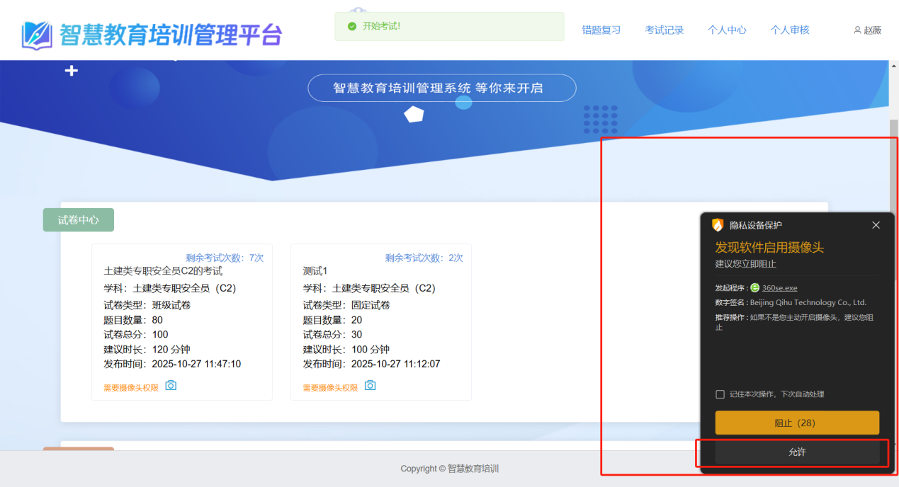
★★★同一浏览器第一次允许使用摄像头之后，再次打开考试就不会询问了，确认网站的摄像头为正在使用中。
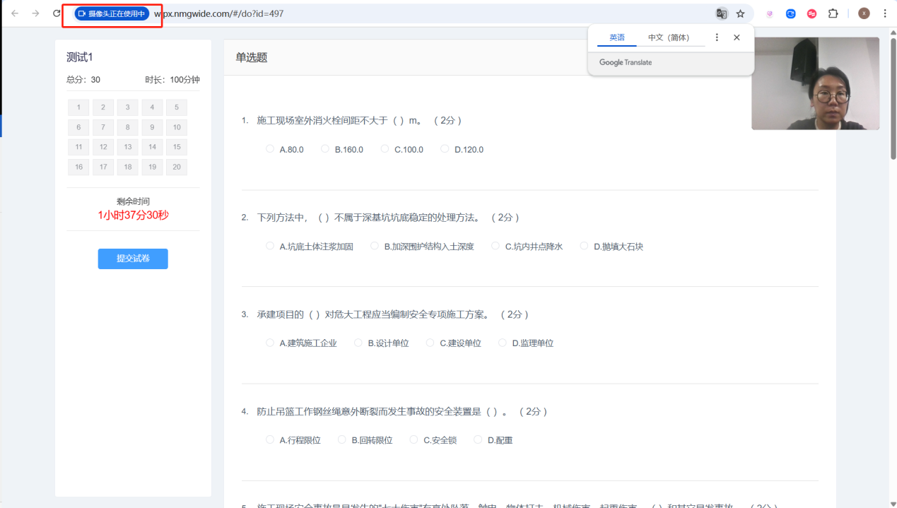
3.如果正常启用摄像头时，打开试卷右上角会有摄像头拍摄的“实时”窗口，显示的是您实时的状态显示。
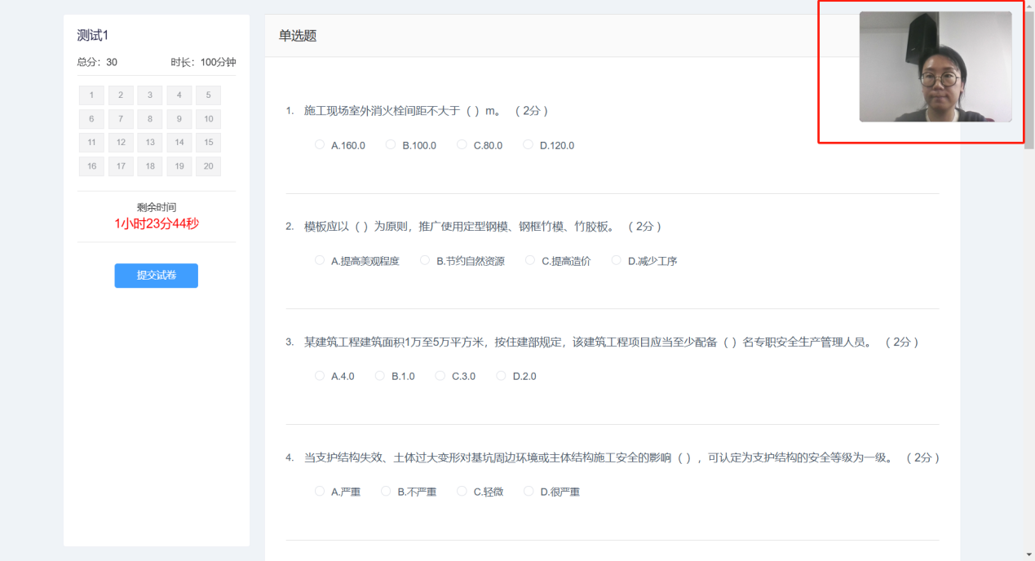
3.考试完成后，点击提交试卷结束考试。
4.或到达考试时间后，系统会自动结束考试。
5.电脑端考试时不允许切屏或者鼠标点击不属于试卷的内容，满5次会系统会自动结束考试。

测试考试说明
★★★正式考试之前，会有测试模拟考试，即考试试卷分为测试试卷和正式试卷，测试试卷用于调试电脑端摄像头能否正常接入考试和熟悉手机小程序摄像的步骤。
测试模拟考试试卷提交后才可以开始正式考试。

正式考试说明
1.只能在电脑端进行答题考试。
2.考试时，电脑、手机小程序的摄像在同一时间开启（可以先开小程序，再开电脑端）
3.电脑端考试时不允许切屏或者鼠标点击不属于试卷的内容，满5次会系统会自动结束考试。
4.小程序开始考试后手机不允许切屏，每次返回小程序考试的页面都会拍照。
5.考试完成后，点击提交试卷结束考试。
6.或到达考试时间后，系统会自动结束考试。
7.考试成绩在考试记录中查看。

考试成绩怎么看
1.考试成绩在考试记录中查看。
2.考试分数未满60分，为不合格状态。
3.考试分数大于等于60分，状态为审核中，审核通过后可以查看本次考试的合格状态。
4.考试审核通过为合格状态，考试审核不通过为不合格状态。
